自动计算机（ACE，Automatic Computing Engine）设计为一台早期的存储程序式电子计算机。 名称中使用“Engine”一词是为了向查尔斯·巴贝奇的差分机（Difference Engine）和分析机（Analytical Engine）致敬。它是艾伦·图灵应英国国家物理实验室（NPL）数学部的监督人约翰·沃默斯利（John Womersley）的邀请而设计的。

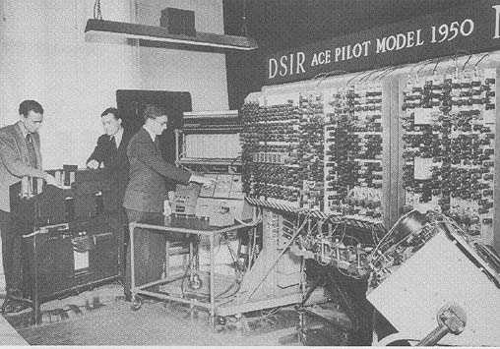

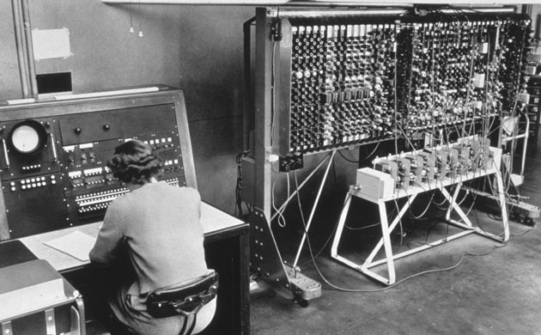

飞行者ACE计算机

    飞行者ACE是最早的、也是运算速度最快的计算机，由计算机先驱阿兰图灵发明。它于1950年5月10日运行了第一个程序，之所以说飞行者ACE计算机是改变世界的科技产品，是因为没有它，就没有我们身边这么多带给我们便利的个人电脑。

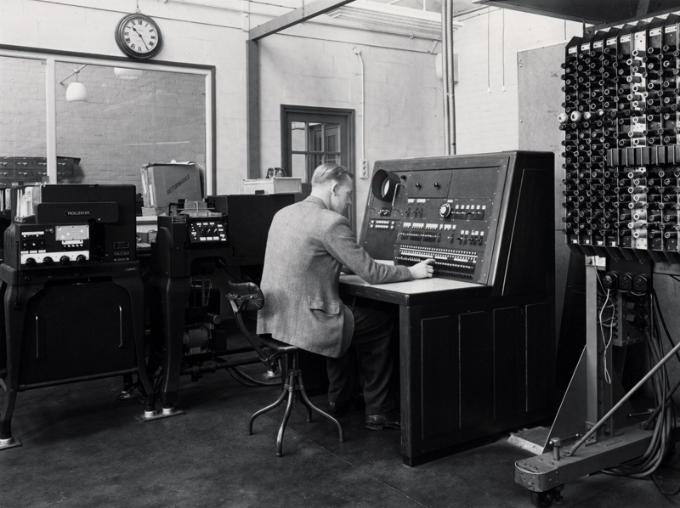

目录

• [设计基础](http://www.techcn.com.cn/index.php?doc-view-140691.html#1)

• [阿兰·图灵的Pilot ACE是怎样改变计算的](http://www.techcn.com.cn/index.php?doc-view-140691.html#3)

• [詹姆斯·威尔金森：研制ACE计算机的功臣](http://www.techcn.com.cn/index.php?doc-view-140691.html#5)

• [参考文献](http://www.techcn.com.cn/index.php?doc-view-140691.html#7)

设计基础[回目录](http://www.techcn.com.cn/index.php?doc-view-140691.html" \l "section)

图灵关于ACE的技术设计《电子计算机计划》（Proposed Electronic Calculator）是基于他1936年的理论工作和二战期间的工程经验。

图灵在他1936年发表的论文《论可计算数》（On Computable Numbers）[1] 中提出了通用图灵机的概念；

二战期间，图灵参与设计了Colossus电子计算机，成功破解了德军的密码系统。

实现

1945年2月19日，图灵向英国国家物理实验室（NPL）执行委员会提交了一份详细文档，给出了存储程序式计算机的第一份完全可行性设计。但是，图灵已签署保密协议（Official Secrets Act），该协议的长期保密条款严格禁止他透露Colossus的细节，因此他无法详细阐述怎样去实现ACE这样的电子设备。与ACE相比，EDVAC受到更多的宣传。冯·诺伊曼知晓图灵的理论工作，在他著名的First Draft of a Report on the EDVAC（1945年6月30日）中描述了EDVAC的设计，但EDVAC被认为有着不完整的性质和一些过于简洁而缺乏来源的想法。[2]

图灵于1945年底完成了关于ACE的报告，给出了详细的逻辑电路框图，预计制造费用为11,200英镑。他认为速度和存储器容量是关键，因此提议使用高速存储器件和大容量存储器，存储器容量预计和早期麦金塔电脑差不多。与EDVAC不同的的是，ACE实现了子例程调用，而且使用微型计算指令（Abbreviated Computer Instructions），这是程序语言的一种早期形式。ACE的制造计划原定由曾在二战中负责建造Colossus的英国邮政研究局工程师汤米·佛劳斯（Tommy Flowers）负责，但是因为他同样签署了保密协议，不能透露他在战时和战后的工作，所以无法负责ACE的制造。



图灵在NPL的同事不了解Colossus的成就，认为建造完整ACE的工程上太宏大。在图灵离开NPL后，威尔金森接手整个项目，建造了ACE的一个简化版本，也是第一台ACE的实现——Pilot ACE，于1950年5月10日运行了第一个程序。它比图灵先前设计的规模要小，使用了大约800个真空管，存储器是水银延迟线，它有12个延迟线，每个包含32条32位元的指令或数据，时钟频率为1MHz，这在当时的电子计算机中是最快的。

ACE的第二个实现是MOSAIC (Ministry of Supply Automatic Integrator and Computer)，由艾伦·库姆斯（Allen Coombs）和威廉·钱德勒（William Chandler）为军方建造。他们曾和佛劳斯一起在位于多利士山（en:Dollis Hill）的布莱切利园制造了十台Colossus，因此有丰富的工程经验。MOSAIC安装在电信科学研究院（TRE）即后来的皇家雷达研究院（RRE），1952年底或1953年初第一次运行，用来从雷达数据计算飞行器轨道，其技术细节仍是秘密。

Bendix Corporation的G15计算机使用了ACE的原理，其工程设计由哈利·赫斯金（en:Harry Huskey）完成。他曾在1947年任职于NPL的ACE部门，并且之后参与了EDVAC的硬件设计。首台G15于1955年运行，是简单的单用户机器，有时被认为是第一台个人电脑。

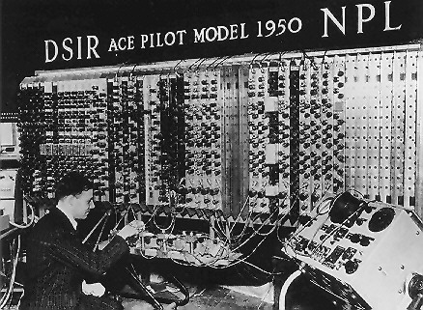

Pilot ACE的商业产品是英国电气的DEUCE，共卖出了31台。第一台DEUCE于1955年春天交付使用。

阿兰·图灵的Pilot ACE是怎样改变计算的[回目录](http://www.techcn.com.cn/index.php?doc-view-140691.html" \l "section)

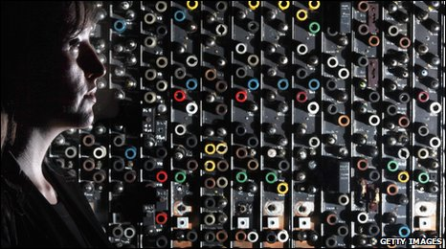

伦敦的科学博物馆的一位雇员，站在PilotACE前面，它是阿兰·图灵的著名自动计算引擎的一个前身

在1954年一月10日，一架德·哈维兰·彗星飞机——世界上的第一条商业喷气机客机——从罗马起飞了。

仅仅在20分钟之后，它爆炸了，舱内35人全部遇难。

几个月后又发生了另一起空难，这次一架彗星在飞越罗马与开罗之间的航线时，在那不勒斯附近撞毁。

这两起短时间内连续的事故促成了一项调查研究。

**疲劳故障**

经过了一系列的测试后，得到一个最终的发现，金属疲劳是导致两起事故的原因

测试进行时，在一缸子水建造一个飞机仿制品，然后将其暴露在高压中——与它在半空中所体验到的相似

这个需要一些复杂的计算——对于Pilot ACE来说这是个完美的任务，它是英国的计算机科学家阿兰·图灵的计算机ACE的前辈

Tom Vickers是Pilot ACE的操作管理员。在BBC的世界服务数字地球计划中，他的孙女Harriet访问了他一些关于早期的机器和运算的问题。

“计算机是在战争时期中发展出来的，不仅在美国，也是在Bletchley（英国的布莱奇利）这个他们为了破解代码这一特殊目的建造了特殊计算机的地方。

“其中关键人物之一是那儿有一个叫阿兰·图灵的人设计了一个用电的计算机。

“他自己开始工作，而我被鼓励加入了进去。于是，电子计算机的概念发展起来了。

尽管用计算机工作开始于1946年，但是在1950年才开始运行Pilot ACE的第一个程序。

此时，图灵离开了这个项目，Vickers先生说，是由于图灵对这个项目的进度感到沮丧。

然而，这个图灵留下的想法却足以支撑这个项目继续进行。

“这引导了被称之为Pilot ACE的机器的发展，它成为了图灵所设想的全面机的开端。”

**计算客户**

在展示了机器可以用来解决实际问题之后，Pilot ACE进入了公共产品之列。

基于Teddington的国家物理实验室，其中的第一个客户，皇家空军，很快用它去测试金属疲劳的彗星客机在飞行时哪一块金属会出现裂痕。

“这样将会导致庞大的运算和收集大量的数据。”

另一个Pilot ACE的早期忠实的用户英国陆军测量局，用Pilot ACE去分析图表和绘制地图。

“你用一架飞机，飞过全国的上空，拍了一堆照片，”Vickers先生解释道。

“然后你可以分析这些图片然后用它们制作地图。

“这是相当长的一个过程。分析一张图片要消耗他们大约一天的时间。”他补充道，“一个好日子的飞行将会让你忙上好几个月”。

但是通过使用Pilot ACE，这个费时的任务将会大大缩小。

“我们使计算下降到一分钟。从他们的观点看来这是相当不错的。”

Pilot ACE不仅有用，而且具有相当高的利润。

在开始两到三年大规模生产的时间中，根据Vickers先生的回忆，每一个机器的利润可以高达每小时30英镑。

在一个时期内，备受尊敬的科学家预测，整个英国只用三台机器就可以解决它的计算机需求了，Pilot ACE展现了强大运算能力和真实的利润。

詹姆斯·威尔金森：研制ACE计算机的功臣[回目录](http://www.techcn.com.cn/index.php?doc-view-140691.html" \l "section)

     大家知道，计算机的应用有两大领域：数值应用领域和非数值应用领域。所谓数值应用，是指解各种方程和函数，求得它们的数值解，处理对象是数值数据；所谓非数值应用，主要指大家熟悉的数据管理和数据处理，其他如过程控制、定理证明、推理等也属这一类，处理对象是非数值数据。早期的计算机由于尚未解决字母、字符的表示和没有大容量的存储器，只能用于科学与工程计算。非数值应用是在20世纪50年代中期发明了字符发生器(Character Generator)和磁盘存储器以后才逐渐发展起来的。在数值应用方面，计算机实际上只能做最简单的加、减、乘、除等四则运算，并不能直接解比如微分方程或求各种复杂的函数；遇到它们，要先由数学家利用各种数学变换方法把它们转变为一系列算术运算，这叫“数值分析”或“计算方法”。由于20世纪五六十年代计算机以数值应用为主，因此1970年的图灵奖授予了一位在发展数值分析技术和方法方面作出了杰出贡献的数学家就不足为奇了，他就是英国皇家学会院土、著名的数值分析专家詹姆斯·威尔金森(James  Hardy  Wilkinson，1919—1986)。但令人惊奇的是，这位数学家在建造由图灵设计的ACE计算机中竟然扮演了举足轻重甚至最关键的角色。

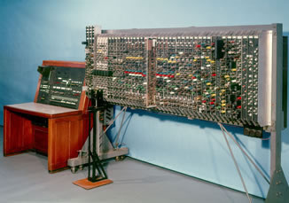

    威尔金森1919年9月27日生于英国肯特郡的斯特洛特(Strood，Kent)。他的初等教育阶段是在位于伦敦东郊的罗切斯特的一所由著名的数学家约瑟夫·威廉姆松爵士(Joseph Williamson)创办的数学学校中度过的。然后在剑桥最负盛名的“三圣学院”(Trinity College）接受了严格的教育，成绩出众，16岁时获得三圣学院的最高荣誉——Trinity Major Scholarship，并因而免试进入剑桥大学。1939年威尔金森获得一等荣誉奖章从剑桥毕业时年方19。由于第二次世界大战，他毕业后进人剑桥数学实验室的军械研究所(Armament Re-search Department)工作，研究与解决有关弹道方面的问题，开始对计算数学发生兴趣。也是在那里，他遇到了他未来的终身伴侣、也在剑桥获得过一等荣誉奖章的女数学家维婀(H．N．Ware)，他们于1945年结婚。

    战后，他进入英国最著名的学术机构之一国家物理实验室NPL的数学部，一半时间在台式计算机处工作，一半时间协助图灵设计计算机ACE。关于ACE计算机的研制情况，我们在前面介绍图灵时已经简单提到过了，这里不再赘述。需要指出的是，在图灵离开NPL由威尔金森接手负责该项目后，威尔金森总结了前阶段设计与实施ACE的经验教训，果断地采取了两项措施，一是与工程小组加强联系、交流、沟通、合作，改变过去那种隔绝甚至对峙的局面，二是决定放弃原先过于庞大的计划和过于庞大的规模，改搞试验性的ACE，也就是Pilot ACE。当图灵离开NPL时，他设计的ACE已是“第八版”，单是水银延迟线存储器就要用200根延迟线。威尔金森实事求是地估计了延迟线加工上的困难和它工作的不可靠性，决定将Pilot ACE，退回到ACE"第五版”的基础上，把延迟线减少到32根，把整个机器的设计目标降到能用高斯消去法解8～10个联立线性方程。幸运的是，这时，原先负责工程的托马斯也离开了NPL，接替他的是老资格的无线电工程师考尔勃洛克(F．M．Colebrook)，他虽然对脉冲技术并不熟悉，却擅长项目组织，主动邀请威尔金森在内的4个高级设计师以半固定的方式参加电子学小组的工作，从而进一步密切了双方的关系。同时，新调来的电子学小组的技术负责人纽曼(E．Newman)是大战时参加过H2S机载雷达系统工作的专家，同威尔金森相处得也很好。这样，工程进展明显加快，1950年5月10日，Pilot ACE第一次正式试运行成功，1950年11月，NPL举行了隆重的“开放日”(OpenDay)，邀请新闻界和一批知名的VIP(Very Important Person)参观ACE，ACE成功地表演了三个程序：由参观者任意给出一个6位数，机器判定它是否是素数，如果不是素数，给出其一个因子；由参观者任意说出0—9999年中的任意一个日期，由机器给出这天是星期几；由机器跟踪光线通过一组棱镜后的偏振光。ACE计算机研制成功以后，由EEC公司(English Electric Company)批量生产了约30台，其商业名称为DEUCE。DEUCE和剑桥大学研制的EDSAC计算机一起，使20世纪50年代的英国计算机技术处于世界领先水平，能和美国乎起平坐。第一台Pilot ACE现在在伦敦的肯辛顿科学博物馆保存、展览。1984年7月13日，在滑铁卢大学举行的一次国际学术会议期间，威尔金森接受丁BYTE杂志安排的一次采访，详细回忆了ACE计算机诞生的过程。有兴趣的读者可参阅该刊1985年2月，177—194页，“一台计算机的诞生”(The Birth of a Computer)。

    当然，作为一名数学家，威尔金森的主要贡献还是在数值分析方面，尤其是在数值线性代数方面。1960年，他提出“向后误差分析法”(backward error analysis)，成为数学误差理论中最基本的方法之一。向后误差分析是一种先验性估计，下面我们对它作一简要介绍。

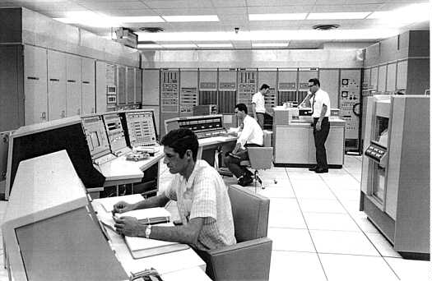

假设结果由已知量(原始数据或先前已算出的量)a1，a2，a3，…，an经过基本算术运算确定，写成

   x=f(a1，a2，a3，…，an)

    由于计算中产生舍人误差(rounding error)，实际算出的值a与准确值x不同。向后误差分析法把舍人误差与导出a的已知量a1，a2,a3,…，an。的某种摄动(即微小误差)联系起来，即对某个ai引进摄动量εi，使得由浮点运算得到等式：

    a=f(a1+ε1,a2+ε2,a3+ε3,…,an+εn)

再推出这些εi的界(εi不是唯一的，且无须求出εi的具体值)，然后再利用摄动理论(perturbation theory)估计最后舍人误差12—01的界。

    向后误差分析是威尔金森20世纪60年代初在研究矩阵计算的误差时作了系统分析而提出的，目前是计算机上各种数值计算最常用的误差分析手段。

    20世纪60年代，威尔金森在NPL组织开发了一个用以测试系统浮点运算能力的基准程序(Benchmark)叫Whetstone。Whetstone规模不大，对存储器容量要求较小，主要使用高速缓冲存储器，适用于评估小型的科学、工程应用系统。Whetstone除了可以测试机器的硬件性能外，还可以用来评估系统数学程序集，语言编译器及其处理效率，其测试结果用KWIPS(每秒执行1 000条Whetstone指令)或MWIPS(每秒执行1 000 000条Whetstone指令)表示。1976年Whetstone被作为英国的官方测试标准公布，已有Fortran、Pascal等多种版本，常被用作工作站的测试程序。

    1976年，威尔金森积极参与并推动成立了一个非赢利性的名为NAG的公司(Numerical Algorithms Group Ltd．)以开发和推广数值分析和统计分析的软件包，吸引了世界上许多大学和政府研究机构的专家共同合作。NAG已经为68种型号的计算机配备了Fortran库，Ada、Pascal、C的通用数学库也已上市。NAG推出的Mark 15版数学库中已包括用户可调用的程序模块1 045个，是同类数学库中规模最大也最先进的一个，威尔金森在其中发挥了重要的作用。此外，在由美国阿尔贡(Argonne)实验室NATS(National Activity to Test Software)，小组于1972年开发的EISPACK软件包计划中，威尔金森也曾积极参与并贡献过力量，目前它是计算矩阵特征值最常用的数学库。

    威尔金森出版的几部数学专著，如《代数处理中的舍人误差》(Rounding Errors in Algebraic Processes，Prentice·Hall，1964)，《代数特征值问题》(The Algebraic Eigenvalue Problem，Clarendon pr.，1965．中译本由石钟慈等译，科学出版社出版)，《自动计算手册卷2：线性代数》(Handbook for Automatic Computation，V01．2，Linear Algebra，Springer，1971，与C．Reinsch合著)，都在学术界有很大影响，被视为经典和必备参考书。

    威尔金森从1946年进入NPL到1980年正式退休，为NPL服务长达34年，其间曾长期担任NPL的学术长官，并被命名为“有特殊贡献的首席科学长官”(Special Merit Chief Scientific Officer)，这在英国的行政机构中是一个极高而极少被授予的荣誉称号。这除了由于其个人在学术上的造诣和贡献外，还由于他在NPL营造了一个浓厚而民主的学术空气，能使有才华的年青人脱颖而出，敢于创新。在很长时间里，NPL都是欧洲乃至全世界最有创新精神的研究所之一，也是水平最高的研究机构之一。例如，20世纪60年代在开展计算机联网技术的研究中，NPL的数据网络计划(Data Network Project)中就率先采用了“包交换技术”(packet-switching)，成为当今包括Internet在内的所有各种类型计算机网络信息传输的技术基础。把“报文分组”通俗而形象地叫做“包”就是NPL当时的自动化部的年青主任戴维斯(D，W．Davies)的创造。

    威尔金森除了获得图灵奖以外，还有许多荣誉与奖励。1963年剑桥大学授予他名誉博士学位；1969年他当选为英国皇家学会院士；1970年工业和应用数学会(S1AM)授予他冯·诺伊曼奖；1987年他获得美国数学会的Chauvenet奖。著名的美国阿尔贡国家实验室曾聘威尔金森为荣誉高级研究员并两次向他授奖。

    威尔金森在接受图灵奖时发表了题为“一个数值分析家的若干意见”(Some Comments froma Numerical Analyst)的演说，刊载于Journal of ACM，1997年4月，137—147页，也可见《前20年的ACM的图灵奖的演说集》（ACM Award Lectures—The First 20 Years:1996-1985，ACM Pr.），243—256页。

威尔金森1980年退休后担任斯坦福大学客座教授，1986年10月5日在英国坦丁顿的家中不幸病逝，享年67岁。

参考文献[回目录](http://www.techcn.com.cn/index.php?doc-view-140691.html" \l "section)

http://zh.wikipedia.org/wiki/ACE_(%E7%94%B5%E5%AD%90%E8%AE%A1%E7%AE%97%E6%9C%BA)  
http://en.wikipedia.org/wiki/Automatic_Computing_Engine  
http://202.207.0.245:9001/jisuanjifazhanshi/tuling/05.htm  
http://article.yeeyan.org/view/137441/107017